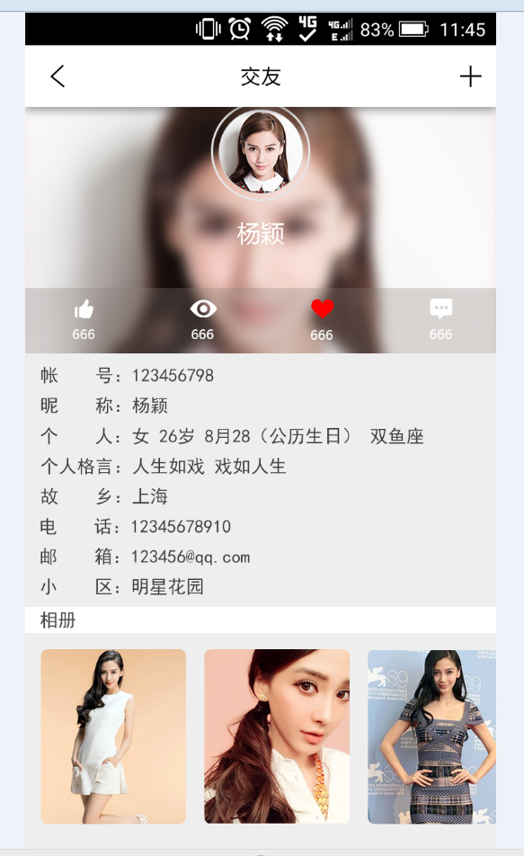 | 徐州商城 要添加的接口  这交友有界面, 但这些数据, 必须要在个人中心上面 要有这些字段,  现在个人中心上面 ,没这些字段
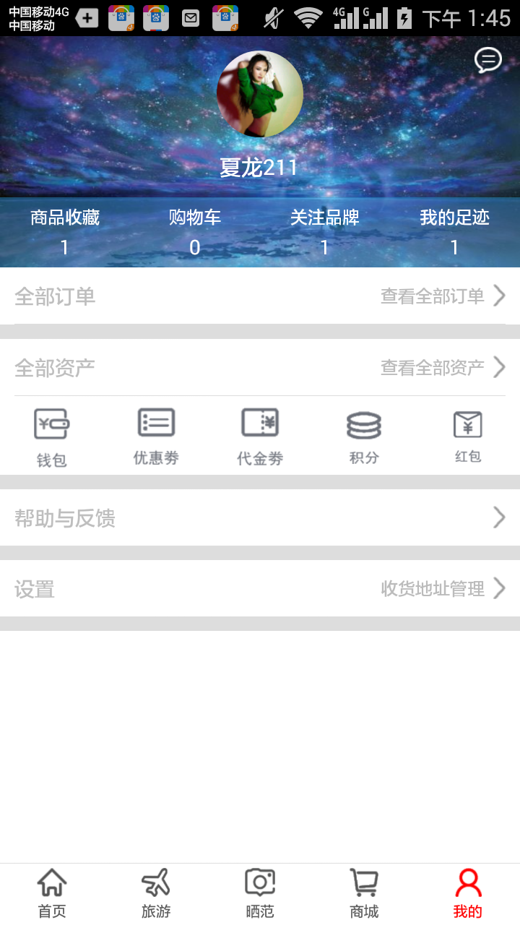 | 拿掉
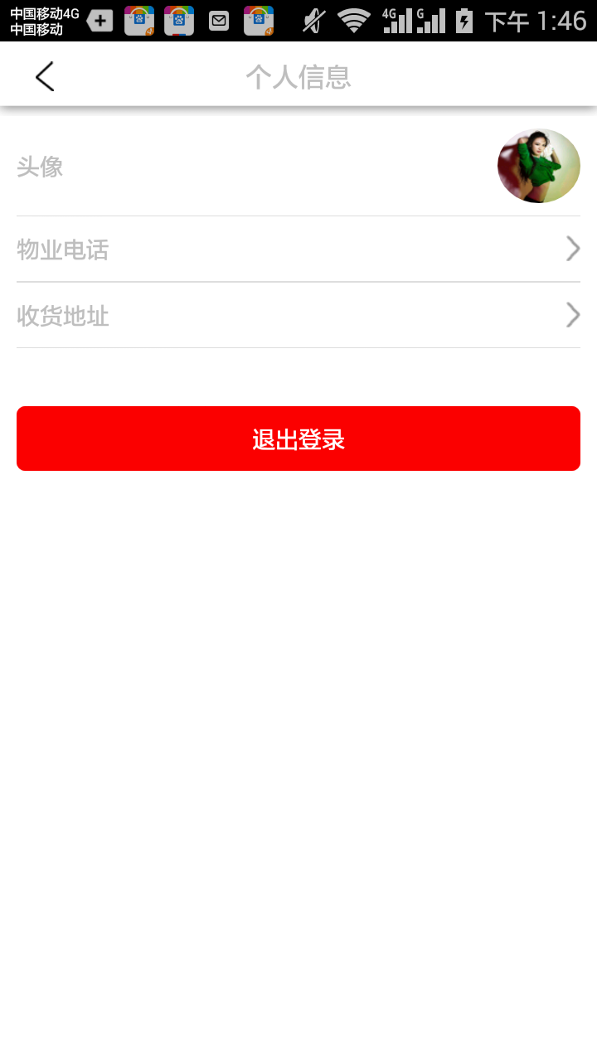 | 这需要再添加, 接口要再做, 界面也要添加字段上去  账号 (就是手机号)  小区名称 (登入的小区)  暱称:  年龄:  性别:  个人格言:  故乡:  邮箱:  QQ:  相册:
